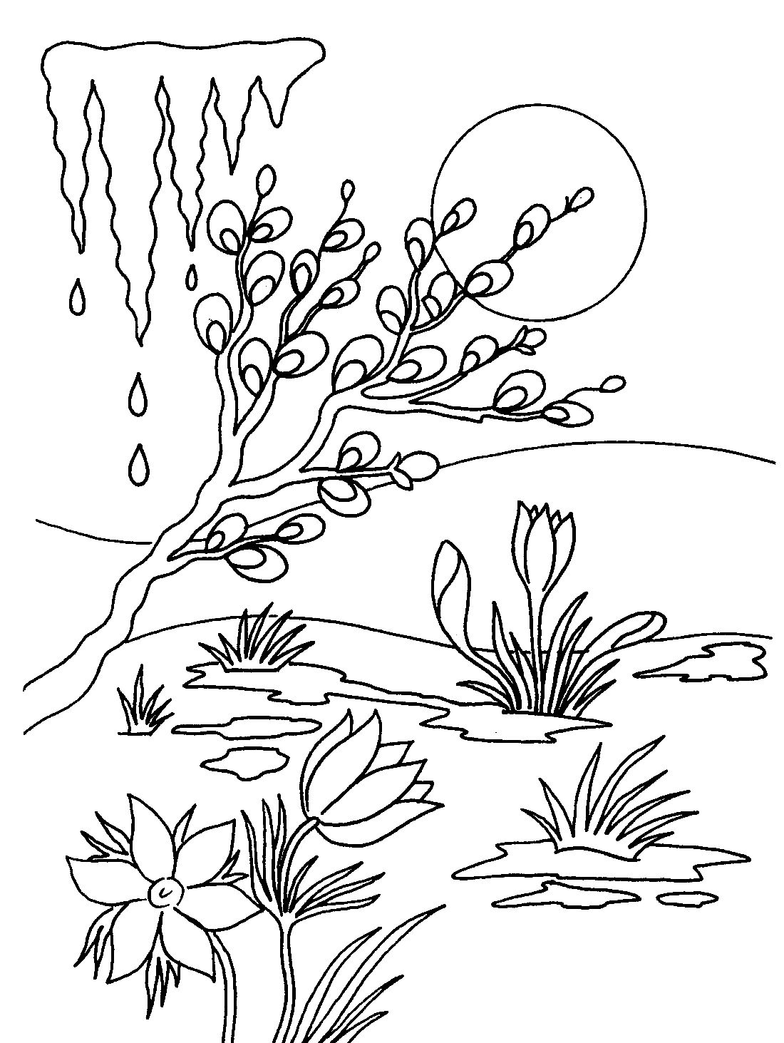
Źródło: http://www.pinterest.de

